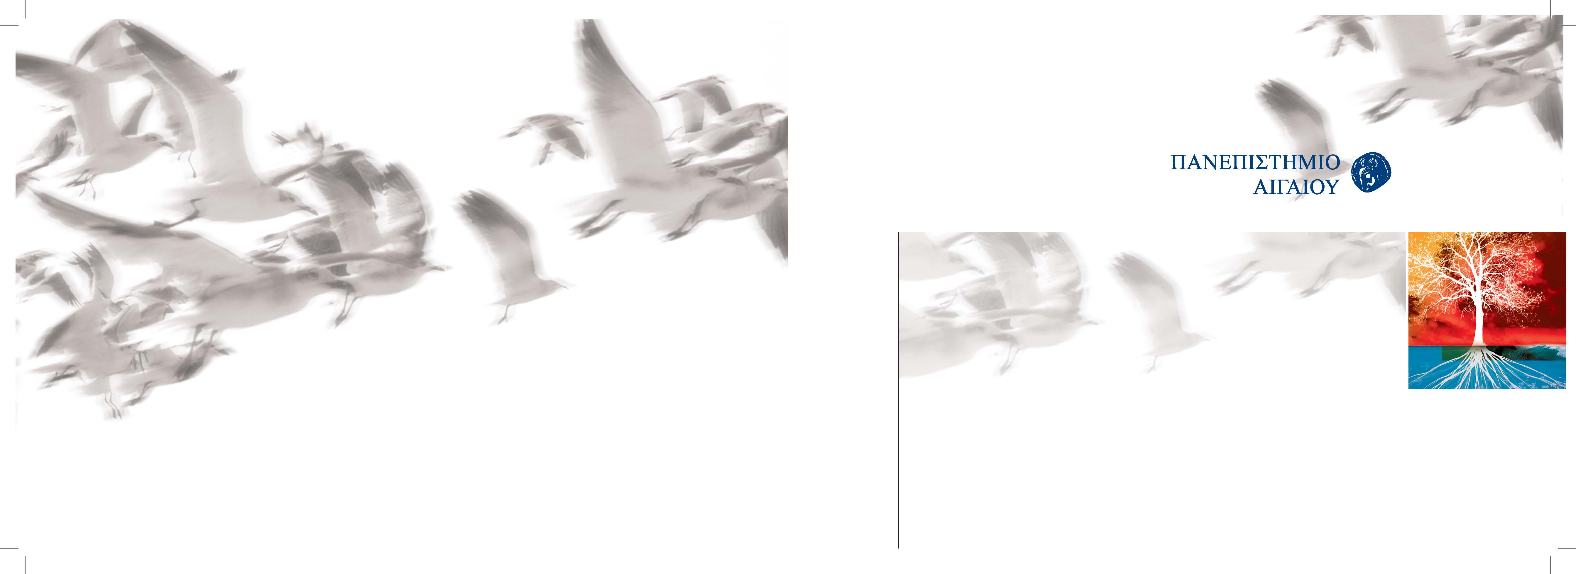
Η Πρυτανική Αρχή του Πανεπιστημίου Αιγαίου σας προσκαλεί
στη Διαδικτυακή Τελετή Καθομολόγησης Αποφοίτων
και Απονομής Μεταπτυχιακών Διπλωμάτων & Πτυχίων
του Τμήματος Περιβάλλοντος της Σχολής Περιβάλλοντος,
την Τετάρτη 16 Δεκεμβρίου 2020 και ώρα 12:00

Η Πρυτάνισσα
Καθηγήτρια Χρυσή Βιτσιλάκη
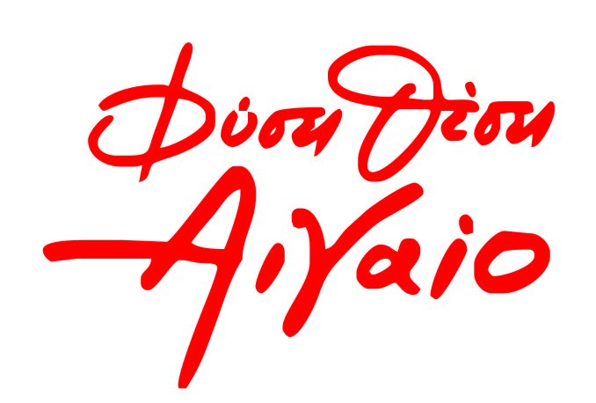

Τετάρτη 16 Δεκεμβρίου 2020

12:00 Έναρξη Διαδικτυακής Τελετής
- Χαιρετισμός της Πρυτάνισσας του Πανεπιστημίου Αιγαίου, Καθηγήτριας Χρυσής Βιτσιλάκη
- Χαιρετισμός του Κοσμήτορα της Σχολής Περιβάλλοντος (Σ.Π.), Καθηγητή Γεωργίου Τσιρτσή
- Χαιρετισμός τoυ Προέδρου του Τμήματος Περιβάλλοντος (Τ.Π.), Καθηγητή Πέτρου Γαγάνη
- Καθομολόγηση αποφοίτων & Απονομή Πτυχίων
- Καθομολόγηση & Απονομή Μεταπτυχιακών Διπλωμάτων

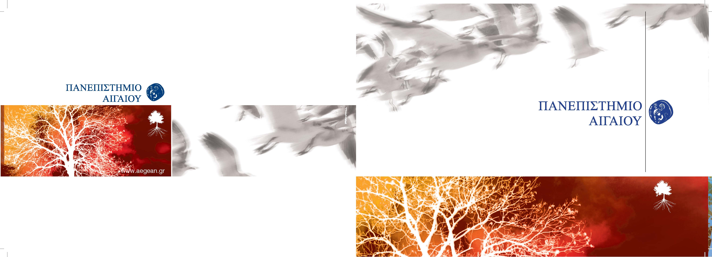
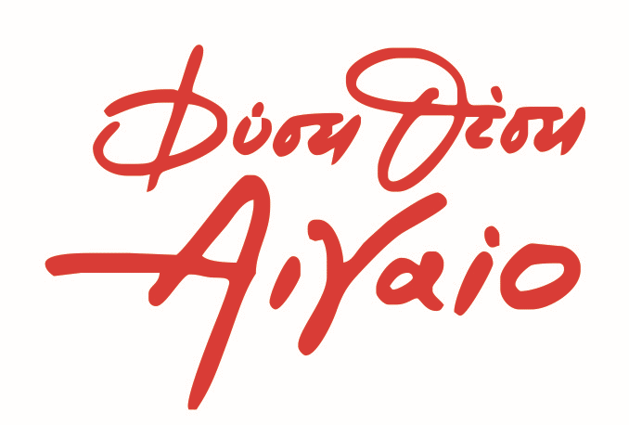

16.12.2020
Τελετή Καθομολόγησης Αποφοίτων και Απονομής Μεταπτυχιακών Διπλωμάτων & Πτυχίων του Τμήματος Περιβάλλοντος της Σχολής Περιβάλλοντος
από απόσταση, με χρήση ηλεκτρονικών μέσων στο πλαίσιο των μέτρων για την αποφυγή της διασποράς του κορωνοϊού COVID -19

